Строение корня
1)Продольный срез корня:
№ | Зона корня | Ткань, строение | Функции
А | Корневой чехлик | Паренхима, клетки постепенно слущиваются и ослизневают | - защита кончика корня от высыхания, бактерий, механических воздействий  - облегчает продвижение корня в почве
1 | Зона деления | Верхушечная меристема, длина ±1 мм, клетки активно делятся и дают начало всем другим тканям корня | - рост в длину
2 | Зона растяжения и дифференцировки  (зона роста) | Длина несколько мм | - рост клеток  - дифференцировка клеток в другие виды тканей
3 | Зона всасывания (зона корневых волосков) | Длина зоны - несколько см. Клетки эпидермиса корня (ризодермы) имеют выросты - корневые волоски, увеличивающие всасывающую поверхность | - поглощение воды с минеральными веществами
4 | Зона проведения | Покровная ткань- пробка, хорошо развита ксилема и флоэма, боковая меристема | - Транспорт воды с минеральными веществами и органических веществ  - образование боковых корней  - рост корня в толщину
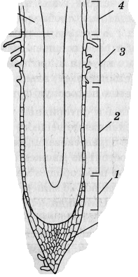
А

2)Поперечный срез корня (в зоне всасывания)

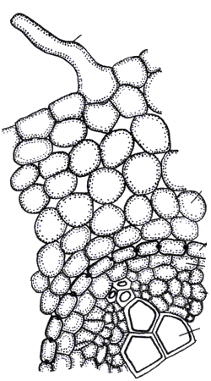
- Ризодерма :
- Корневой волосок

- Кора корня (клетки паренхимы)
- Эндодерма (состоит из мертвых клеток с живыми пропускными клетками)

- Центральный (осевой) цилиндр:
- Боковая меристема (перицикл)
- Ксилема
- Флоэма

6
8
7
5
3
4
2
1

